Analiza kretanja broja učenika osnovnih škola i broja upisanih u 1. razred osnovne škole za opštinu Nova Varoš
Praćenje broja učenika osnovnih škola i učenika 1. razreda u opštini Nova Varoš pruža uvid u ključne demografske i obrazovne trendove, koji su odraz migracija, nataliteta i socio-ekonomskih uslova. Nova Varoš, kao manja opština, beleži promene koje zahtevaju pažljivu analizu kako bi se definisale strategije za očuvanje obrazovnog sistema i stabilnosti zajednice. Ova analiza obuhvata podatke za period od 2014/15 do 2023/24 školske godine, uz projekcije za 2031. i 2041. godinu.

Tabela sa vrednostima po godinama za Novu Varoš
Školska godina | Ukupan broj učenika | Broj učenika 1. razreda
2014/15 | 1.088 | 118
2015/16 | 1.068 | 121
2016/17 | 1.045 | 113
2017/18 | 993 | 87
2018/19 | 922 | 74
2019/20 | 862 | 95
2020/21 | 809 | 83
2021/22 | 763 | 97
2022/23 | 745 | 91
2023/24 | 698 | 91

Komentari na tabelu

1. Ukupan broj učenika (2014/15–2023/24):
- Ukupan broj učenika opao je sa 1.088 (2014/15) na 698 (2023/24), što predstavlja smanjenje od 390 učenika ili 35,85% u periodu od 9 godina.
- Pad je kontinuiran i značajan, sa manjim oscilacijama u poslednjim godinama.
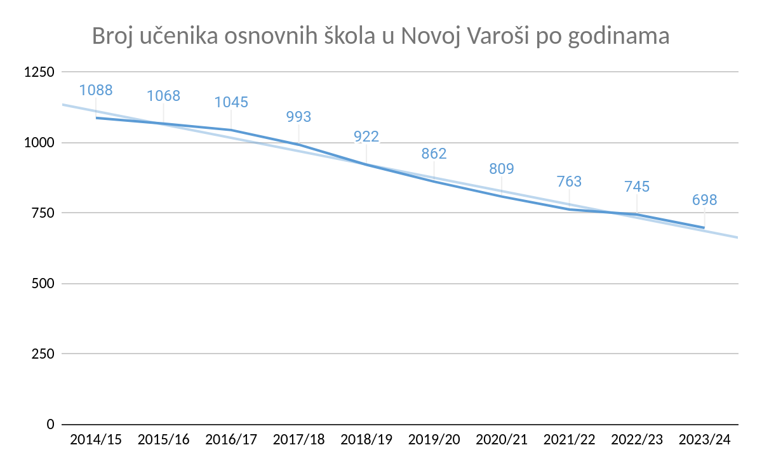

2. Broj učenika 1. razreda (2014/15–2023/24):
- Broj učenika 1. razreda smanjen je sa 118 (2014/15) na 91 (2023/24), što predstavlja pad od 22,88% ili 27 učenika.
- Najveći broj učenika 1. razreda zabeležen je u 2015/16 (121), dok je najmanji broj zabeležen u 2018/19 (74).

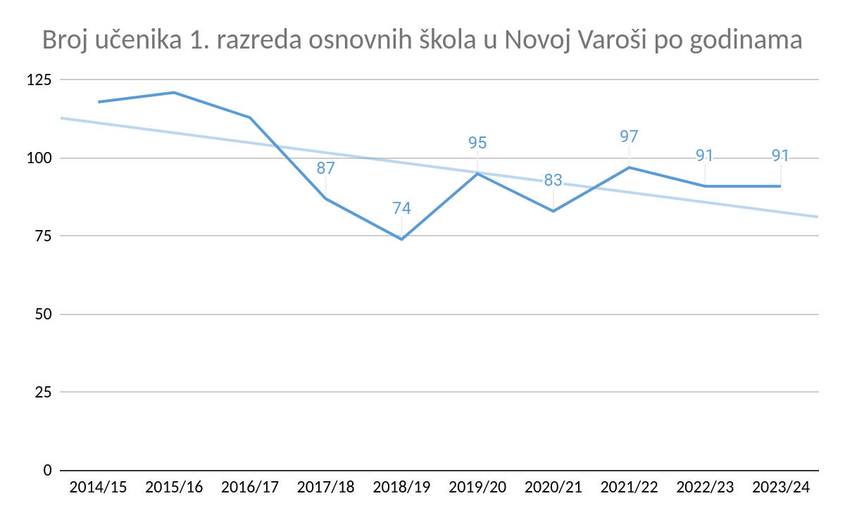

3. Oscilacije i trendovi:
- Relativna stagnacija do 2016/17: Ukupan broj učenika i broj prvaka beleže blage promene.
- Brzi pad nakon 2017/18: Broj učenika počinje značajno da opada, što je verovatno posledica izraženih migracija i smanjenja nataliteta.
- Stabilizacija broja prvaka u poslednje četiri godine: Broj učenika 1. razreda se stabilizovao na nivou između 90 i 100, što ukazuje na potencijalno usporavanje negativnih demografskih trendova.

Bazični indeksi (bazna godina: 2014/15)
Bazični indeks = (Vrednost u datoj godini / Vrednostu 2014/15)×100
Godina | Ukupan broj učenika | Bazični indeks ukupnih učenika | Broj učenika 1. razreda | Bazični indeks učenika 1. razreda
2014/15 | 1.088 | 100,00 | 118 | 100,00
2015/16 | 1.068 | 98,16 | 121 | 102,54
2016/17 | 1.045 | 96,05 | 113 | 95,76
2017/18 | 993 | 91,28 | 87 | 73,73
2018/19 | 922 | 84,75 | 74 | 62,71
2019/20 | 862 | 79,23 | 95 | 80,51
2020/21 | 809 | 74,35 | 83 | 70,34
2021/22 | 763 | 70,13 | 97 | 82,20
2022/23 | 745 | 68,48 | 91 | 77,12
2023/24 | 698 | 64,15 | 91 | 77,12

Projekcije za 2031. i 2041. godinu

Projekcija ukupnog broja učenika
Prosečan godišnji pad ukupnog broja učenika (2014/15–2023/24): -3,94% godišnje
Projekcija:
Ukupan broj učenika 2031 ≈ 573,
Ukupan broj učenika 2041 ≈ 470

Projekcija broja učenika 1. razreda
Prosečan godišnji pad broja učenika 1. razreda (2014/15–2023/24): -2,57 % godišnje
Projekcija:
Broj učenika 1. razreda 2031≈78,
Broj učenika 1. razreda 2041≈64

Zaključci

A) Kretanje broja učenika (2014/15–2023/24):
- Ukupan broj učenika opao je za 35,85%, dok je broj učenika 1. razreda opao za 22,88%.
- Pad ukupnog broja učenika je značajan, dok broj prvaka pokazuje blagi oporavak u poslednjim godinama.

B) Projekcije za 2031. i 2041. godinu:
- Ukupan broj učenika: Predviđa se pad na 573 učenika do 2031. godine i 470 učenika do 2041. godine, što je smanjenje od 32,7% u naredne dve decenije.
- Broj učenika 1. razreda: Očekuje se smanjenje na 78 učenika do 2031. godine i 64 učenika do 2041. godine, što ukazuje na potrebu za hitnim demografskim merama.

C) Ključni izazovi i preporuke:
- Značajan pad ukupnog broja učenika: Migracije i smanjen natalitet zahtevaju hitne intervencije u lokalnim politikama.
- Stabilizacija broja prvaka: Održavanje broja učenika 1. razreda ukazuje na pozitivan signal koji treba podržati kroz razvoj lokalne zajednice.
- Preporuke: Fokusirati se na podsticanje nataliteta, zadržavanje mladih porodica i unapređenje infrastrukture škola.

D) Opšti zaključak:
Nova Varoš beleži značajan pad ukupnog broja učenika, dok broj učenika 1. razreda pokazuje blagu stabilizaciju u poslednjim godinama. Održavanje obrazovnog sistema zahteva strateške mere za revitalizaciju lokalne zajednice i prilagođavanje obrazovne mreže. Ukoliko se trenutni trendovi nastave, broj učenika će se značajno smanjiti do 2041. godine.

